關港貿XML訊息建置指引
(通關)

N5401
自由港區事業按月彙報貨物申請書

訊息類別：IM1-WCO DM 3.0
版 本：R-00-03
修訂日期：102.05.08
制定機構：財政部關務署

修訂表：
版本 | 日期 | 修改摘要 | 修訂人 | 備註
D-00-01 | 99.10.20 | 首次發行 | 資料調和組
D-00-02 | 99.11.30 | 遵照海關修正意見修正 | 資料調和組
D-00-03 | 99.12.23 | 遵照海關修正意見修正 | 資料調和組
D-00-04 | 100.01.17 | 遵照海關修正意見修正 | 資料調和組
D-00-05 | 100.02.18 | 遵照海關修正意見修正 | 資料調和組
D-00-06 | 100.06.02 | 草案版 | 資料調和組
D-00-07 | 100.07.11 | 草案版（依100.7.8業務整合組會議結論修改） | 資料調和組  業務整合組
D-00-08 | 100.12.07 | 草案版（依100.11.29-100.12.02公開版審查會紀錄修改） | 資料調和組  業務整合組
R-00-01 | 100.12.16 | 公開版（依100.12.13「關港貿訊息建置指引」及「關港貿作業代碼」說明會紀錄修改） | 資料調和組  業務整合組
R-00-02 | 101.05.23 | 修改日期與時間相關之資料項目備註 | 資料調和組  業務整合組 | 2012-02-08~09 MIG業者說明會
R-00-02 | 101.05.23 | 增加「買方中文名稱」 | 資料調和組  業務整合組 | 2012-01-13 未來通關作業表單訊息設計及需求報告 預備審查
R-00-02 | 101.05.23 | 增加「買方中文地址」 | 資料調和組  業務整合組 | 2012-01-13 未來通關作業表單訊息設計及需求報告 預備審查
R-00-02 | 101.05.23 | 功能說明增加”…取消核准時並以N5403通知自由港區管理機關。” | 資料調和組  業務整合組
R-00-03 | 101.09.25 | 訊息樹狀圖「備註」欄位所屬Class之M/C值由M改為C
R-00-03 | 102.05.08 | 依照組織調整，修改資料項目使用說明及資料項目表「備註」內容︰  ●收單關別代碼由「參照關港貿作業代碼--001_關稅局別」修正為「參照關港貿作業代碼--001_關別」。 | 業務整合組  資料調和組

目錄
頁碼
壹、訊息功能說明 1
貳、訊息類別圖 3
參、訊息架構圖 5
肆、訊息樹狀圖 7
伍、資料項目使用說明 9
陸、XML訊息範例 31
柒、代碼表 35
捌、資料項目表 37

圖目錄
頁碼
圖 1 訊息類別圖 3
圖 2 訊息架構圖 5
圖 3 訊息架構圖(續) 6

壹、訊息功能說明
(一) 收送對象
訊息發送方：自由港區事業
訊息接收方：海關
(二) 功能說明
「自由港區事業按月彙報貨物申請書(N5401)」(以下簡稱本訊息)係應用於自由港區事業之按月彙報貨物輸往課稅區、保稅區、自由港區；或自課稅區、保稅區、自由港區輸入按月彙報貨物時，以本訊息向海關申請核准。
本訊息經邏輯檢查，合格者海關以「自由港區事業按月彙報貨物核准通知（N5402）」通知自由港區事業及自由港區管理機關。不合格者海關以「自由港區事業按月彙報貨物不受理或取消核准通知（N5403）」通知自由港區事業，取消核准時並以N5403通知自由港區管理機關。
海關僅允許本訊息資料之新增，本訊息經海關收單後不得以訊息方式替換或刪除，而須以人工書面申請方式辦理。

貳、訊息類別圖
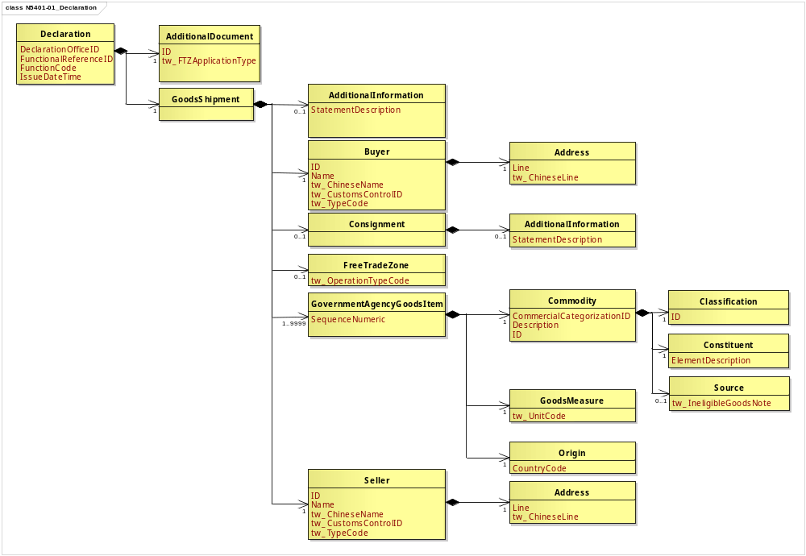
圖 1 訊息類別圖

參、訊息架構圖
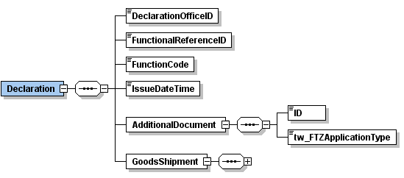
接圖3
圖 2 訊息架構圖

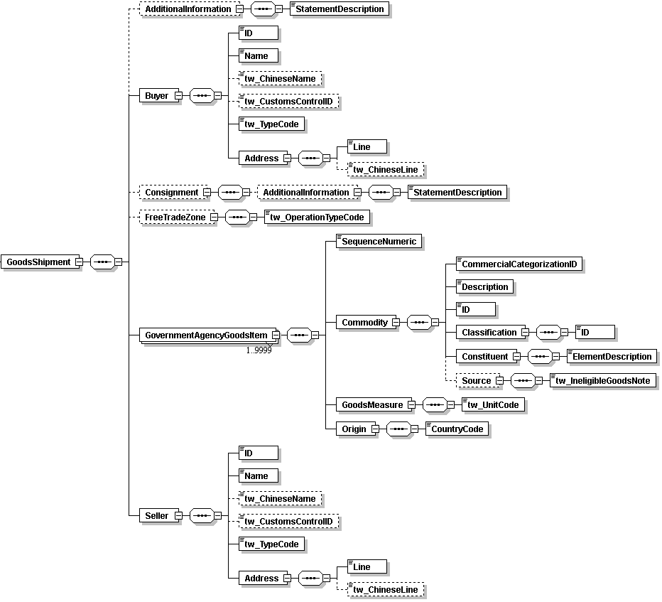
圖 3 訊息架構圖(續)

肆、訊息樹狀圖
N5401自由港區事業按月彙報貨物申請書
迴圈 | M /C | WCO/TW  ClassID | WCO/TW  ID | XML Tag Name | 中文名稱
1 | M | 42A |  | Declaration
1 | M |  | 065 | |_ DeclarationOfficeID | 收單關別代碼
1 | M |  | D026# | |_ FunctionalReferenceID | 訊息編號
1 | M |  | 017 | |_ FunctionCode | 訊息功能代碼
1 | M |  | D011 | |_ IssueDateTime | 申請日期與時間
1 | M | 02A# |  | |_ AdditionalDocument
1 | M |  | D005 | | |_ ID | 按月彙報申請書編號
1 | M |  | TW126 | | |_ tw_FTZApplicationType | 按月彙報申請書類別
1 | M | 67A |  | |_ GoodsShipment
0..1 | C | 03A |  | |_ AdditionalInformation
1 | M |  | 225 | | |_ StatementDescription | 用料清表號碼
1 | M | 16A |  | |_ Buyer
1 | M |  | R010 | | |_ ID | 買方統一編號
1 | M |  | R009 | | |_ Name | 買方英文名稱
0..1 | C |  | TW147 | | |_ tw_ChineseName | 買方中文名稱
0..1 | C |  | TW003 | | |_ tw_CustomsControlID | 海關監管編號
1 | M |  | TW104 | | |_ tw_TypeCode | 身分識別代碼
1 | M | 04A |  | | |_ Address
1 | M |  | 239 | | |_ Line | 買方英文地址
0..1 | C |  | TW002 | | |_ tw_ChineseLine | 買方中文地址
0..1 | C | 28A |  | |_ Consignment
0..1 | C | 03A |  | | |_ AdditionalInformation
1 | M |  | 225 | | |_ StatementDescription | 備註
0..1 | C | 61A |  | |_ FreeTradeZone
1 | M |  | TW073 | | |_ tw_OperationTypeCode | 貨物出入區作業類別代碼
1..9999 | M | 68A |  | |_ GovernmentAgencyGoodsItem
1 | M |  | 006 | | |_ SequenceNumeric | 項次
1 | M | 23A |  | | |_ Commodity
1 | M |  | 257 | | | |_ CommercialCategorizationID | 型號
1 | M |  | 137 | | | |_ Description | 貨物名稱
1 | M |  | 147 | | | |_ ID | 料號
1 | M | 21A |  | | | |_ Classification
1 | M |  | 145 | | | | |_ ID | 貨品分類號列
1 | M | 33A |  | | | |_ Constituent
1 | M |  | 259 | | | | |_ ElementDescription | 成分及規格
0..1 | C | 11B |  | | | |_ Source
1 | M |  | TW125 | | | |_ tw_IneligibleGoodsNote | 使用進儲未開放大陸物品註記
1 | M | 65A |  | | |_ GoodsMeasure
1 | M |  | TW026 | | | |_ tw_UnitCode | 數量單位
1 | M | 92A |  | | |_ Origin
1 | M |  | 063 | | |_ CountryCode | 生產國別代碼
1 | M | 09B |  | |_ Seller
1 | M |  | R051 | |_ ID | 出口人(或賣方)統一編號或國外廠商英文名稱縮寫
1 | M |  | R050 | |_ Name | 出口人(或賣方)英文名稱
0..1 | C |  | TW008 | |_ tw_ChineseName | 出口人(或賣方)中文名稱
0..1 | C |  | TW003 | |_ tw_CustomsControlID | 海關監管編號
1 | M |  | TW104 | |_ tw_TypeCode | 身分識別代碼
1 | M | 04A |  | |_ Address
1 | M |  | 239 | |_ Line | 出口人(或賣方)英文地址
0..1 | C |  | TW002 | |_ tw_ChineseLine | 出口人(或賣方)中文地址

伍、資料項目使用說明

<Declaration>
Declaration |  |  |  |  | M | 1
功能說明 | Any statement or action, in any form prescribed or accepted by the Governmental Agency, giving information or particulars required by the Governmental Agency
資料項目 | M/C | Data  Type | 長度 | 備註
<DeclarationOfficeID>  Customs office of declaration, coded  收單關別代碼 | M | Identifier | an2 | 參照關港貿作業代碼--001_關別
<FunctionalReferenceID>  Message identifier  訊息編號 | M | Identifier | an..20
<FunctionCode>  Message function, coded  訊息功能代碼 | M | Code | n..2 | 代碼：  9：新增
<IssueDateTime>  Date and time of application  申請日期與時間 | M | Date Time | an14 | 年(西元) - 4碼  月 - 2碼  日 - 2碼  時(24小時制) - 2碼  分 - 2碼  秒 - 2碼
<AdditionalDocument> | M | Aggregate
<GoodsShipment> | M | Aggregate
【說明】：
- <DeclarationOfficeID>表示貨物通關之關區代碼。
- <FunctionalReferenceID>表示申辦訊息之辨識碼。
- <FunctionCode>表示訊息異動代碼。此資料項目只能填列固定代碼值’9’，表示新增。
- <IssueDateTime>表示申請日期與時間。
【範例】：
<Declaration>
<DeclarationOfficeID>AB</DeclarationOfficeID>
<FunctionalReferenceID>B6020930155401</FunctionalReferenceID>
<FunctionCode>9</FunctionCode>
<IssueDateTime>2011-06-02T10:30:00</IssueDateTime>
</Declaration>

<AdditionalDocument>
AdditionalDocument |  |  |  |  | M | 1
Declaration/AdditionalDocument
功能說明 | Details related to additional documents supplied as part of a declaration or sought as part of a response
資料項目 | M/C | Data  Type | 長度 | 備註
<ID>  Application No. for monthly consolidated declaration  按月彙報申請書編號 | M | Identifier | an20 | 格式：  入出區別（1碼：入區為I、.出區為E）＋海關監管編號（5碼）＋年度（2碼）＋序號（12碼）
<tw_FTZApplicationType>  Type of application for monthly consolidated declaration  按月彙報申請書類別 | M | Text | an1 | 代碼：  E：出區(廠)  I：入區
【說明】：
- <ID>表示按月彙報貨物申請書之申請書編號。
- <tw_FTZApplicationType>表示按月彙報貨物申請書之類別。
【範例】：
<AdditionalDocument>
<ID>EPAB0100000000000001</ID>
<tw_FTZApplicationType>E</tw_FTZApplicationType>
</AdditionalDocument>

<GoodsShipment>
GoodsShipment |  |  |  |  | M | 1
Declaration/GoodsShipment
功能說明 | Details about the movement and the handling of goods shipped together on one or more means of transport between original consignor and final consignee
資料項目 | M/C | Data  Type | 長度 | 備註
<AdditionalInformation> | C | Aggregate
<Buyer> | M | Aggregate
<Consignment> | C | Aggregate
<FreeTradeZone> | C | Aggregate
<GovernmentAgencyGoodsItem> | M | Aggregate
<Seller> | M | Aggregate

<AdditionalInformation>
AdditionalInformation |  |  |  |  | C | 0..1
Declaration/GoodsShipment/AdditionalInformation
功能說明 | Special request to government from Declarant to take or not to take action
資料項目 | M/C | Data  Type | 長度 | 備註
<StatementDescription>  Bill of material (BOM) No.  用料清表號碼 | M | Text | an..30
【說明】：
- <StatementDescription>表示說明貨物從事加工、製造港區事業產品內銷或運往區外委託加工之用料清表號碼。
【範例】：
<AdditionalInformation>
<StatementDescription>ACJ99080541</StatementDescription>
</AdditionalInformation>

<Buyer>
Buyer |  |  |  |  | M | 1
Declaration/GoodsShipment/Buyer
功能說明 | Name and address details of the party to which merchandise or services are sold
資料項目 | M/C | Data  Type | 長度 | 備註
<ID>  Buyer's BAN/ID/passport No.  買方統一編號 | M | Identifier | an..14
<Name>  Buyer's name in English  買方英文名稱 | M | Text | an..80
<tw_ChineseName>  Buyer's name in Chinese  買方中文名稱 | C | Text | an..70
<tw_CustomsControlID>  Bonded business control number, coded  海關監管編號 | C | Identifier | an..8
<tw_TypeCode>  Party identifier, coded  身分識別代碼 | M | Code | an..3 | 代碼：  53：護照號碼  58：營利事業統一編號  174：身分證統一編號
<Address> | M | Aggregate
【說明】：
- <ID>表示買方之營利事業統一編號、個人之身分證統一编號或護照號碼。出區（廠）案件填列運往課稅區、保稅區、自由港區廠商統一編號。入區案件填列自由港區事業統一編號。
- <Name>表示買方之英文名稱。出區（廠）案件填列運往課稅區、保稅區、自由港區廠商名稱。入區案件填列自由港區事業名稱。
- <tw_ChineseName>表示買方之中文名稱。
- <tw_CustomsControlID>表示海關核給物流中心、保稅倉庫、保稅工廠、加工出口區、自由港區事業、農業科技園區或科學工業園區事業之監管編號。出區（廠）案件且運往保稅區、自由港區者，填列該保稅廠商、自由港區事業監管編號；運往課稅區者不必填列。入區案件填列自由港區事業監管編號。
- <tw_TypeCode>表示區分填列之代碼為營利事業統一編號、身分證統一編號或護照號碼。
【範例】：
<Buyer>
<ID>23322708</ID>
<Name>COMPOSE INFORMATION CO., LTD.</Name>
<tw_ChineseName>複合資訊股份有限公司</tw_ChineseName>
<tw_CustomsControlID>003C5310</tw_CustomsControlID>
<tw_TypeCode>58</tw_TypeCode>
</Buyer>

<Address>
Address |  |  |  |  | M | 1
Declaration/GoodsShipment/Buyer/Address
功能說明 | Details relating to an address
資料項目 | M/C | Data  Type | 長度 | 備註
<Line>  Buyer's address in English  買方英文地址 | M | Text | an..120
<tw_ChineseLine>  Buyer's address in Chinese  買方中文地址 | C | Text | an..100
【說明】：
- <Line>表示買方之英文地址。出區（廠）案件填列運往課稅區、保稅區、自由港區廠商地址。入區案件填列自由港區事業地址。
- <tw_ChineseLine>表示買方之中文地址。
【範例】：
<Address>
<Line>No. 88, Fareast Rd., Chungli City, Taoyuan, Taiwan, ROC</Line>
<tw_ChineseLine>桃園縣中壢市遠東路88號</tw_ChineseLine>
</Address>

<Consignment>
Consignment |  |  |  |  | C | 0..1
Declaration/GoodsShipment/Consignment
功能說明 | Details about the transport between a consignor and a consignee as specified in the transport contract document
資料項目 | M/C | Data  Type | 長度 | 備註
<AdditionalInformation> | C | Aggregate

<AdditionalInformation>
AdditionalInformation |  |  |  |  | C | 0..1
Declaration/GoodsShipment/Consignment/AdditionalInformation
功能說明 | Special request to government from Declarant to take or not to take action
資料項目 | M/C | Data  Type | 長度 | 備註
<StatementDescription>  Remark  備註 | M | Text | an..35
【說明】：
- <StatementDescription>表示其他補充填列事項。
【範例】：
<AdditionalInformation>
<StatementDescription>PAY FREIGHT BEFORE JUL/20</StatementDescription>
</AdditionalInformation>

<FreeTradeZone>
FreeTradeZone |  |  |  |  | C | 0..1
Declaration/GoodsShipment/FreeTradeZone
功能說明 | Details related to a free trade zone (or foreign free zone) where a particular consignment is to be or has been located
資料項目 | M/C | Data  Type | 長度 | 備註
<tw_OperationTypeCode>  Type of operation, coded  貨物出入區作業類別代碼 | M | Code | an1 | 參照關港貿作業代碼--054_貨物出入區作業類別代碼
【說明】：
- <tw_OperationTypeCode>表示指明貨物出區或入區之作業類型。
【範例】：
<FreeTradeZone>
<tw_OperationTypeCode>2</tw_OperationTypeCode>
</FreeTradeZone>

<GovernmentAgencyGoodsItem>
GovernmentAgencyGoodsItem |  |  |  |  | M | 1..9999
Declaration/GoodsShipment/GovernmentAgencyGoodsItem
功能說明 | Goods item as declared to Government Agency
資料項目 | M/C | Data  Type | 長度 | 備註
<SequenceNumeric>  Goods item number  項次 | M | Numeric | n..4
<Commodity> | M | Aggregate
<GoodsMeasure> | M | Aggregate
<Origin> | M | Aggregate
【說明】：
- 本組合資料元至少1次，最多可重覆9999次。
- <SequenceNumeric>表示報單區分每一個別貨物之序號。
【範例】：
<GovernmentAgencyGoodsItem>
<SequenceNumeric>1</SequenceNumeric>
</GovernmentAgencyGoodsItem>

<Commodity>
Commodity |  |  |  |  | M | 1
Declaration/GoodsShipment/GovernmentAgencyGoodsItem/Commodity
功能說明 | Details about the properties of the goods
資料項目 | M/C | Data  Type | 長度 | 備註
<CommercialCategorizationID>  Model of goods  型號 | M | Identifier | an..80 | 若無型號時填列NIL
<Description>  Description of goods  貨物名稱 | M | Text | an..512
<ID>  Commodity No.  料號 | M | Identifier | an..30
<Classification> | M | Aggregate
<Constituent> | M | Aggregate
<Source> | C | Aggregate
【說明】：
- <CommercialCategorizationID>表示貨物之型號。
- <Description>表示貨物之名稱。
- <ID>表示廠商賦予貨物之專屬編號。
【範例】：
<Commodity>
<CommercialCategorizationID>CLEAR NO.1</CommercialCategorizationID>
<Description>WOVEN FABRICS OF COTTON</Description>
<ID>5621325</ID>
</Commodity>

<Classification>
Classification |  |  |  |  | M | 1
Declaration/GoodsShipment/GovernmentAgencyGoodsItem/Commodity/Classification
功能說明 | Details about the non-commercial categorization of a commodity by a standard-setting organization
資料項目 | M/C | Data  Type | 長度 | 備註
<ID>  C.C.C. code  貨品分類號列 | M | Identifier | an11
【說明】：
- <ID>表示貨物之貨品分類號列(共11位碼，包括海關進口稅則8位碼，貿易及統計2位碼及1位檢查號碼)。
【範例】：
<Classification>
<ID>32089091005</ID>
</Classification>

<Constituent>
Constituent |  |  |  |  | M | 1
Declaration/GoodsShipment/GovernmentAgencyGoodsItem/Commodity/Constituent
功能說明 | Identifies the element or component element in a commodity including description, percentage, quantity, name, active ingredient and yield amount
資料項目 | M/C | Data  Type | 長度 | 備註
<ElementDescription>  Constituent and specification  成分及規格 | M | Text | an..256 | 若無成分及規格時填列NIL
【說明】：
- <ElementDescription>表示貨物之尺寸、規格、成分等。
【範例】：
<Constituent>
<ElementDescription>CVC 40% POLYESTER 60% COTTON PIECE DYEDCLOTH 108X58/20X20 58” WIDTH</ElementDescription>
</Constituent>

<Source>
Source |  |  |  |  | C | 0..1
Declaration/GoodsShipment/GovernmentAgencyGoodsItem/Commodity/Source
功能說明 | Details related to a source of goods in accordance with regulation and laws
資料項目 | M/C | Data  Type | 長度 | 備註
<tw_IneligibleGoodsNote>  Remark of utilizing Mainland China goods not eligible to be imported  使用進儲未開放大陸物品註記 | M | Text | an..2 | 參照關港貿作業代碼--055_是否有使用未開放大陸物品代碼
【說明】：
- <tw_IneligibleGoodsNote>表示申請之貨物是否使用進儲未開放大陸物品加工製造或重整。
【範例】：
<Source>
<tw_IneligibleGoodsNote>01</tw_IneligibleGoodsNote>
</Source>

<GoodsMeasure>
GoodsMeasure |  |  |  |  | M | 1
Declaration/GoodsShipment/GovernmentAgencyGoodsItem/GoodsMeasure
功能說明 | Details about the goods weight, quantities, and amounts
資料項目 | M/C | Data  Type | 長度 | 備註
<tw_UnitCode>  Quantity unit  數量單位 | M | Code | an..3 | 參照關港貿作業代碼--006_計量單位
【說明】：
- <tw_UnitCode>表示貨物之計價數量單位。
【範例】：
<GoodsMeasure>
<tw_UnitCode>MTQ</tw_UnitCode>
</GoodsMeasure>

<Origin>
Origin |  |  |  |  | M | 1
Declaration/GoodsShipment/GovernmentAgencyGoodsItem/Origin
功能說明 | Details about the origin of the goods
資料項目 | M/C | Data  Type | 長度 | 備註
<CountryCode>  Country of origin, coded  生產國別代碼 | M | Code | a2 | 參照關港貿作業代碼--026_國家或實體
【說明】：
- <CountryCode>表示貨物之原生產國或製造國或地區代碼。
【範例】：
<Origin>
<CountryCode>NZ</CountryCode>
</Origin>

<Seller>
Seller |  |  |  |  | M | 1
Declaration/GoodsShipment/Seller
功能說明 | Party selling merchandise to a buyer
資料項目 | M/C | Data  Type | 長度 | 備註
<ID>  BAN or abbreviation of foreign company name in English  出口人(或賣方)統一編號或國外廠商英文名稱縮寫 | M | Identifier | an..14
<Name>  Exporter (or seller) name in English  出口人(或賣方)英文名稱 | M | Text | an..80
<tw_ChineseName>  Exporter (or seller) name in Chinese  出口人(或賣方)中文名稱 | C | Text | an..70
<tw_CustomsControlID>  Bonded business control number, coded  海關監管編號 | C | Identifier | an..8
<tw_TypeCode>  Party identifier, coded  身分識別代碼 | M | Code | an..3 | 代碼：  53：護照號碼  58：營利事業統一編號  174：身分證統一編號
<Address> | M | Aggregate
【說明】：
- 本組合資料元須以港區事業或區外廠商擇一填列。
- <ID>表示出口人(或賣方)之營利事業統一編號、個人之身分證統一编號、護照號碼或英文名稱縮寫。出區（廠）案件填列自由港區事業統一編號。入區案件填列課稅區、保稅區廠商統一編號。
- <Name>表示出口人(或賣方)之英文名稱。出區（廠）案件填列自由港區事業名稱。入區案件填列課稅區、保稅區廠商名稱。
- <tw_ChineseName>表示出口人(或賣方)之中文名稱。出區（廠）案件填列自由港區事業名稱。入區案件填列課稅區、保稅區廠商名稱。
- <tw_CustomsControlID>表示海關核給物流中心、保稅倉庫、保稅工廠、加工出口區、自由港區事業、農業科技園區或科學工業園區事業之監管編號。出區（廠）案件填列自由港區事業監管編號。入區案件且自課稅區運入者不必填列；自保稅區運入者填列保稅區廠商監管編號。
- <tw_TypeCode>表示區分填列之代碼為營利事業統一編號、身分證統一編號或護照號碼。
【範例】：
<Seller>
<ID>23322709</ID>
<Name>FANG CROWN ENTERPRISE</Name>
<tw_ChineseName>皇冠企業股份有限公司</tw_ChineseName>
<tw_CustomsControlID>PAA01</tw_CustomsControlID>
<tw_TypeCode>58</tw_TypeCode>
</Seller>

<Address>
Address |  |  |  |  | M | 1
Declaration/GoodsShipment/Seller/Address
功能說明 | Details relating to an address
資料項目 | M/C | Data  Type | 長度 | 備註
<Line>  Exporter (or seller) address in English  出口人(或賣方)英文地址 | M | Text | an..120
<tw_ChineseLine>  Exporter (or seller) address in Chinese  出口人(或賣方)中文地址 | C | Text | an..100
【說明】：
- <Line>表示出口人(或賣方)之英文地址。出區（廠）案件填列自由港區事業地址。入區案件填列課稅區、保稅區廠商地址。
- <tw_ChineseLine>表示出口人(或賣方)之中文地址。出區（廠）案件填列自由港區事業地址。入區案件填列課稅區、保稅區廠商地址。
【範例】：
<Address>
<Line>3F, No. 341, Sec. 4, Chung Hsiao E. Rd., Taipei, Taiwan, ROC</Line>
<tw_ChineseLine>台北市忠孝東路四段341號3樓</tw_ChineseLine>
</Address>

陸、XML訊息範例

此訊息範例為自由港區事業傳送給基隆關稅局之按月彙報貨物申請書。主要內容如下：
表頭資料：

訊息功能代碼 | ：新增（9）
申請日期與時間 | ：西元2011 年06 月 02 日 12 點00分00秒（2011-06-02T12:00:00）
訊息編號 | ：B6020930155401
按月彙報申請書編號 | ：EPAA0100000000000001
按月彙報申請書類別 | ：出區（E）
收單關別代碼 | ：基隆關稅局（AA）
買方英文名稱 | ：COMPOSE INFORMATION CO., LTD.
買方英文地址 | ：No. 88, Fareast Rd., Chungli City, Taoyuan, Taiwan, ROC
買方統一編號 | ：23322708
買方身分識別代碼 | ：58
出口人(或賣方)統一編號或國外廠商英文名稱縮寫 | ：23322709
出口人(或賣方)身分識別代碼 | ：58
出口人(或賣方)英文名稱 | ：FANG CROWN ENTERPRISE
出口人(或賣方)海關監管編號 | ：PAA01
出口人(或賣方)英文地址 | ：3F, No. 341, Sec. 4, Chung Hsiao E. Rd., Taipei, Taiwan,  ROC
明細資料：

項次 | ：1
料號 | ：T100P50472
貨物名稱 | ：PHENOLIC RESIN COATING (THIXON IS BRAND) THIXON P-14 5 GAL/PAIL
成分及規格 | ：CVC 40% POLYESTER 60% COTTON PIECE DYEDCLOTH 108X58/20X20 58” WIDTH
型號 | ：THIXON P-14 5 GAL/PAIL
貨品分類號列 | ：32089091005
生產國別代碼 | ：日本（JP）
數量單位 | ：捲（ROL）

<?xml version="1.0" encoding="UTF-8"?>
<Declaration xsi:schemaLocation=" urn:wco:datamodel:TW:N5401:R-00-03 ../maindoc/N5401.xsd" xmlns=" urn:wco:datamodel:TW:N5401:R-00-03" xmlns:xsi="http://www.w3.org/2001/XMLSchema-instance">
<DeclarationOfficeID>AA</DeclarationOfficeID>
<FunctionalReferenceID>B6020930155401</FunctionalReferenceID>
<FunctionCode>9</FunctionCode>
<IssueDateTime>2011-06-02T12:00:00</IssueDateTime>
<AdditionalDocument>
<ID>EPAA0100000000000001</ID>
<tw_FTZApplicationType>E</tw_FTZApplicationType>
</AdditionalDocument>
<GoodsShipment>
<Buyer>
<ID>23322708</ID>
<Name>COMPOSE INFORMATION CO., LTD.</Name>
<tw_TypeCode>58</tw_TypeCode>
<Address>
<Line>No. 88, Fareast Rd., Chungli City, Taoyuan, Taiwan, ROC</Line>
</Address>
</Buyer>
<GovernmentAgencyGoodsItem>
<SequenceNumeric>1</SequenceNumeric>
<Commodity>
<CommercialCategorizationID>THIXON P-14 5 GAL/PAIL</CommercialCategorizationID>
<Description>PHENOLIC RESIN COATING (THIXON IS BRAND) THIXON P-14 5 GAL/PAIL</Description>
<ID>T100P50472</ID>
<Classification>
<ID>32089091005</ID>
</Classification>
<Constituent>
<ElementDescription>CVC 40% POLYESTER 60% COTTON PIECE DYEDCLOTH 108X58/20X20 58” WIDTH</ElementDescription>
</Constituent>
</Commodity>
<GoodsMeasure>
<tw_UnitCode>ROL</tw_UnitCode>
</GoodsMeasure>
<Origin>
<CountryCode>JP</CountryCode>
</Origin>
</GovernmentAgencyGoodsItem>
<Seller>
<ID>23322709</ID>
<Name>FANG CROWN ENTERPRISE</Name>
<tw_CustomsControlID>PAA01</tw_CustomsControlID>
<tw_TypeCode>58</tw_TypeCode>
<Address>
<Line>3F, No. 341, Sec. 4, Chung Hsiao E. Rd., Taipei, Taiwan, ROC</Line>
<tw_ChineseLine/>
</Address>
</Seller>
</GoodsShipment>
</Declaration>

柒、代碼表
訊息功能代碼
代碼 | 說明
9 | 新增
按月彙報申請書類別代碼
代碼 | 說明
E | 出區(廠)
I | 入區
身分識別代碼
代碼 | 說明
53 | 護照號碼
58 | 營利事業統一編號
174 | 身分證統一編號

捌、資料項目表
進口 出口 □轉運／轉口
編號 |  |  | N5401 | 名稱 |  | 自由港區事業按月彙報貨物申請書  Application of Monthly Consolidated Goods Declaration for Free Trade Zone Enterprise
發出單位 |  |  | 自由港區事業 |  |  | 接收單位 | 海關 |  |  |  | 列印單位 |  |  | 海關
層次 |  |  | 中文名稱 |  | 英文名稱 |  |  | 屬性及 | 需求M/C |  |  |  | 重複次數 |  |  |  |  | 備註
S | G | E |  |  |  |  |  | 長度 | 海/空 | 海 |  | 空 |  |  |  |  |  | 備註
S1 |  |  | 表頭資料 |  | Header section |  |  |  | M | M |  | M
 | G1 |  | 訊息功能代碼 |  | Message function, coded |  |  | n..2 | M | M |  | M |  |  |  |  |  | 代碼：  9：新增
 | G2 |  | 訊息編號 |  | Message identifier |  |  | an..20 | M | M |  | M
 | G3 |  | 按月彙報申請書類別 |  | Type of application for monthly consolidated declaration |  |  | an1 | M | M |  | M |  |  |  |  |  | 代碼：  E：出區(廠)  I：入區
 | G4 |  | 收單關別代碼 |  | Customs office of declaration, coded |  |  | an2 | M | M |  | M |  |  |  |  |  | 參照關港貿作業代碼--001_關別
 | G5 |  | 買方 |  | Buyer |  |  |  | M | M |  | M
 |  | E1 | 買方統一編號 |  | Buyer's BAN/ID/passport No. |  |  | an..14 | M | M |  | M
 |  | E2 | 身分識別代碼 |  | Party identifier, coded |  |  | an..3 | M | M |  | M |  |  |  |  |  | 代碼：  53：護照號碼  58：營利事業統一編號  174：身分證統一編號
 |  | E3 | 買方英文名稱 |  | Buyer's name in English |  |  | an..80 | M | M |  | M
 |  | E4 | 買方中文名稱 |  | Buyer's name in Chinese |  |  | an..70 | C | C |  | C
 |  | E5 | 買方英文地址 |  | Buyer's address in English |  |  | an..120 | M | M |  | M
 |  | E6 | 買方中文地址 |  | Buyer's address in Chinese |  |  | an..100 | C | C |  | C
 |  | E7 | 海關監管編號 |  | Bonded business control number, coded |  |  | an..8 | C | C |  | C
 | G6 |  | 出口人(或賣方) |  | Exporter (or seller) |  |  |  | M | M |  | M |  |  |  |  |  | 港區事業或區外廠商擇一填列
 |  | E1 | 出口人(或賣方)統一編號或國外廠商英文名稱縮寫 |  | BAN or abbreviation of foreign company name in English |  |  | an..14 | M | M |  | M
 |  | E2 | 身分識別代碼 |  | Party identifier, coded |  |  | an..3 | M | M |  | M |  |  |  |  |  | 代碼：  53：護照號碼  58：營利事業統一編號  174：身分證統一編號
 |  | E3 | 出口人(或賣方)英文名稱 |  | Exporter (or seller) name in English |  |  | an..80 | M | M |  | M
 |  | E4 | 出口人(或賣方)中文名稱 |  | Exporter (or seller) name in Chinese |  |  | an..70 | C | C |  | C
 |  | E5 | 出口人(或賣方)英文地址 |  | Exporter (or seller) address in English |  |  | an..120 | M | M |  | M
 |  | E6 | 出口人(或賣方)中文地址 |  | Exporter (or seller) address in Chinese |  |  | an..100 | C | C |  | C
 |  | E7 | 海關監管編號 |  | Bonded business control number, coded |  |  | an..8 | C | C |  | C
 | G7 |  | 申請日期與時間 |  | Date and time of application |  |  | an14 | M | M |  | M |  |  |  |  |  | 年(西元) - 4碼  月 - 2碼  日 - 2碼  時(24小時制) - 2碼  分 - 2碼  秒 - 2碼
 | G8 |  | 按月彙報申請書編號 |  | Application No. for monthly consolidated declaration |  |  | an20 | M | M |  | M |  |  |  |  |  | 格式：  入出區別（1碼：入區為I、.出區為E）＋海關監管編號（5碼）＋年度（2碼）＋序號（12碼）
 | G9 |  | 用料清表號碼 |  | Bill of material (BOM) No. |  |  | an..30 | C | C |  | C
 | G10 |  | 貨物出入區作業類別代碼 |  | Type of operation, coded |  |  | an1 | C | C |  | C |  |  |  |  |  | 參照關港貿作業代碼--054_貨物出入區作業類別代碼
 | G11 |  | 備註 |  | Remark |  |  | an..35 | C | C |  | C
S2 |  |  | 明細資料 |  | Detail section |  |  |  | M | M |  | M |  |  | 9999
 | G12 |  | 項次 |  | Goods item number |  |  | n..4 | M | M |  | M
 | G13 |  | 料號 |  | Commodity No. |  |  | an..30 | M | M |  | M
 | G14 |  | 貨物名稱、牌名及規格 |  | Description of goods, brands & specification |  |  |  | M | M |  | M
 |  | E1 | 貨物名稱 |  | Description of goods |  |  | an..512 | M | M |  | M
 |  | E2 | 成分及規格 |  | Constituent and specification |  |  | an..256 | M | M |  | M |  |  |  |  |  | 若無成分及規格時填列NIL
 |  | E3 | 型號 |  | Model of goods |  |  | an..80 | M | M |  | M |  |  |  |  |  | 若無型號時填列NIL
 | G15 |  | 貨品分類號列 |  | C.C.C. code |  |  | an11 | M | M |  | M
 | G16 |  | 生產國別代碼 |  | Country of origin, coded |  |  | a2 | M | M |  | M |  |  |  |  |  | 參照關港貿作業代碼--026_國家或實體
 | G17 |  | 使用進儲未開放大陸物品註記 |  | Remark of utilizing Mainland China goods not eligible to be imported |  |  | an..2 | C | C |  | C |  |  |  |  |  | 參照關港貿作業代碼--055_是否有使用未開放大陸物品代碼
 | G18 |  | 數量單位 |  | Quantity unit |  |  | an..3 | M | M |  | M |  |  |  |  |  | 參照關港貿作業代碼--006_計量單位
﹝說明﹞a2：固定文字 n3：固定數字 n..3：變動數字 an3：固定文數字 an..3：變動文數字 M：必要型(Mandatory) C：條件型(Conditional) —：無需要

